Инструкция по подключению
Ссылка на подключение к конференции: https://telemost.yandex.ru/j/30210221045862

После того как вы пройдёте по ссылке, в зависимости от того, каким браузером вы пользуетесь, появится или возможность продолжить прямо в браузере, или предложение установить клиент:
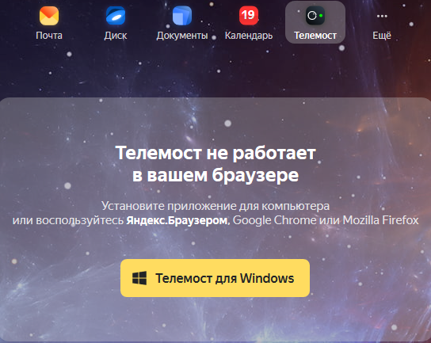
В поддерживаемых браузерах кнопка установки будет справа внизу. Если вы в будущем хотите записывать мероприятие, это можно будет сделать только в клиенте. Далее, если вы выбрали продолжение в браузере, то вы успешно подключитесь.

Если вы выбрали установку клиента, то вы можете пройти по ссылке ещё раз, появится вот такое окно:
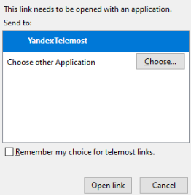
Здесь необходимо выбрать приложение телемоста и открыть ссылку в нём.

Или в установленном клиенте можно нажать на присоединение к собранию

После этого появится всплывающее окно
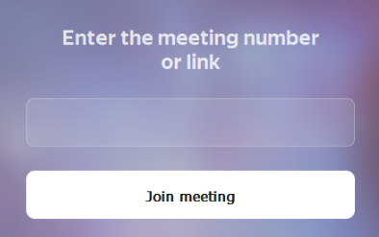
В нем необходимо будет ввести номер из ссылки 30210221045862 или просто вставить скопированную ссылку. После этого, вы также успешно подключитесь.

